http协议

入门
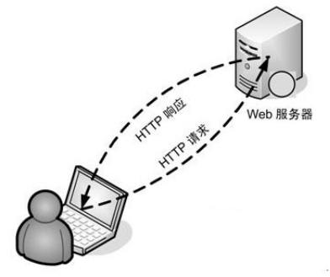

定义
HTTP是HyperText Transfer Protocol，超文本传输协议,是基于IP协议的。
HyperText，超文本，就是我们的那些标签标示的内容。
Transfer，传输，从浏览器端到服务器端，和 从服务器端到浏览器端
Porotocol，协议，其实规范，规定上述两个传输过程必须遵循固定的格式

构成
第一:HTTP分成两端
- 浏览器端到服务器端，请求，HTTP请求 对于HTTP请求，包括请求行，请求头信息，请求正文
- 服务器端到浏览器端，响应，HTTP响应。对于HTTP响应，包括响应状态行，响应头信息，响应正文。
第二:工具来查看请求与响应信息。
- 简单的工具，浏览器的网络开发者工具
- 专业的工具，Httpwatch，win7和win8可以使用，在ie下面。

请求

1.请求种类
get：直接使用url，然后访问，通过输入url或者点击超链接，都是get请求。
post：使用表单提交数据的，凡是表单提交的数据，通常都是post请求。

2.get请求
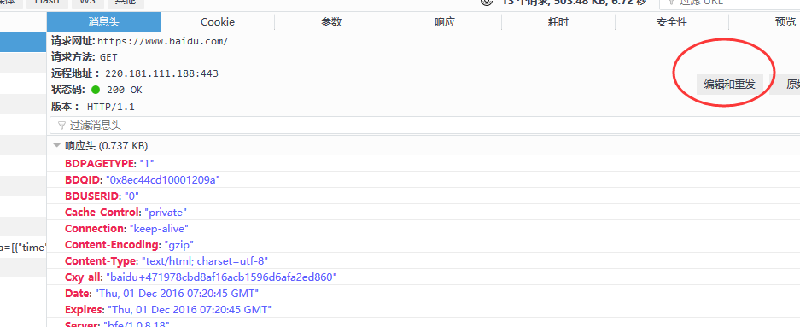
使用编辑和重复，可以看清楚请求的格式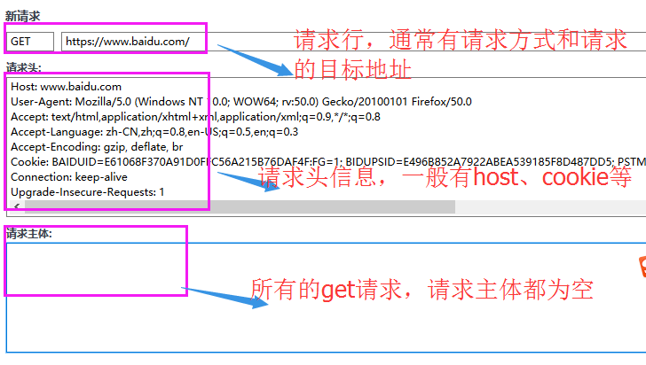

3.get响应
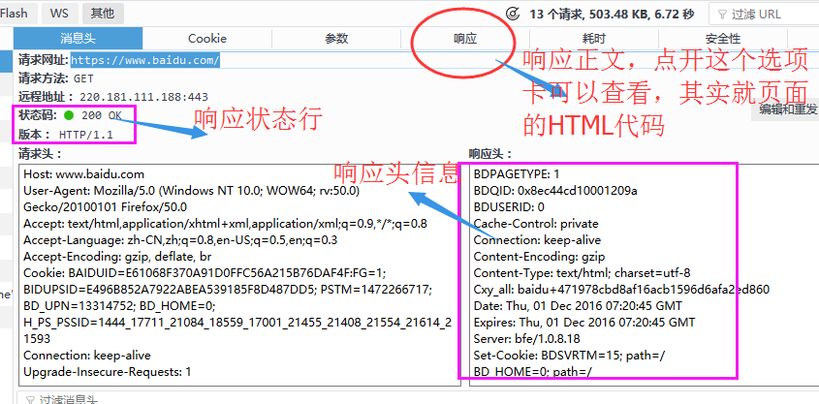

4.post请求
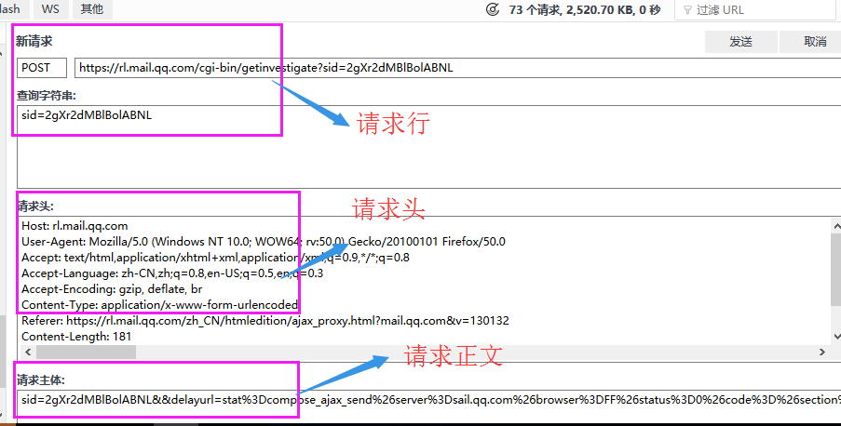

5.post响应
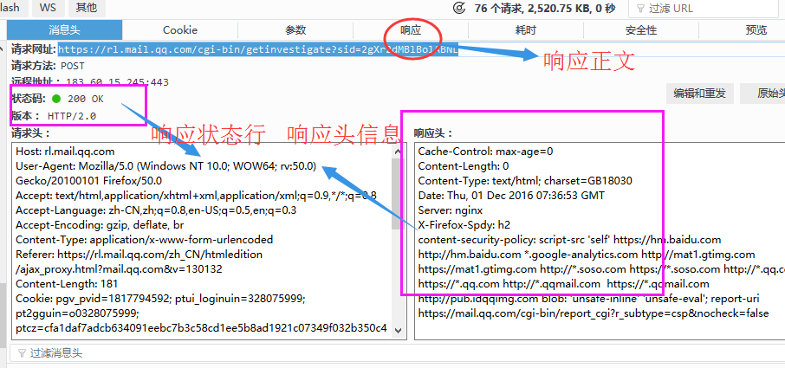

文件来源

1.问题
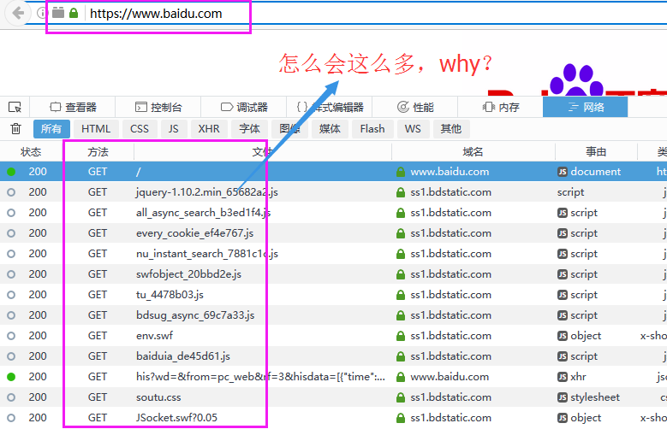

2.过程
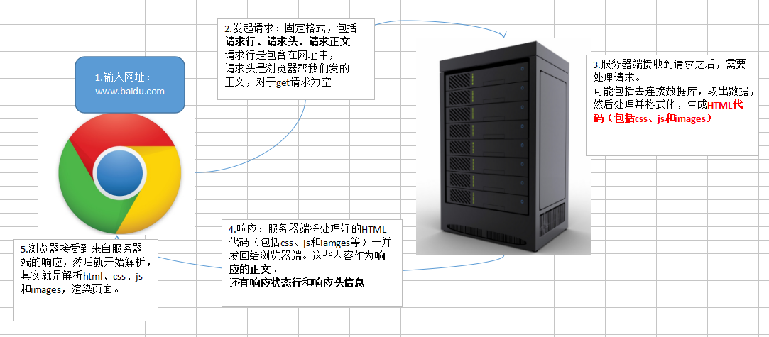
实际上，就是浏览器会从服务器端下载 这些html、css、js和image等到本地的浏览器中，然后解析并渲染，在这个过程中，每一个文件都是一个独立且完整的请求。
如果一个页面，引入js、img、css等资源。那么每一个文件，都是一次请求。
第一个请求一定是当前页面本身，然后才是这个页面中引入的这些资源。这些资源，包括html、css、js和图片统称为静态资源。

四个对象
ClientRequest对象 IncomingMessage对象 Server对象 ServerResponse对象

Server对象
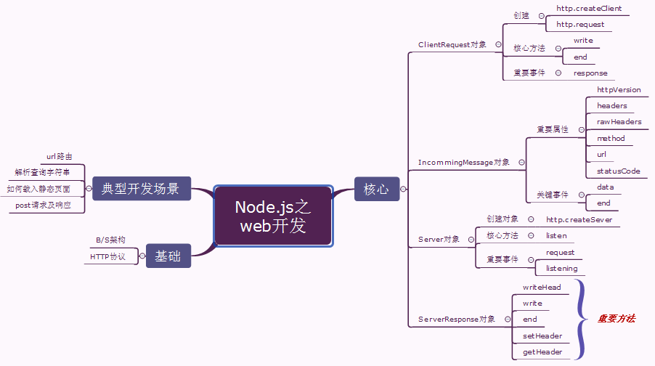
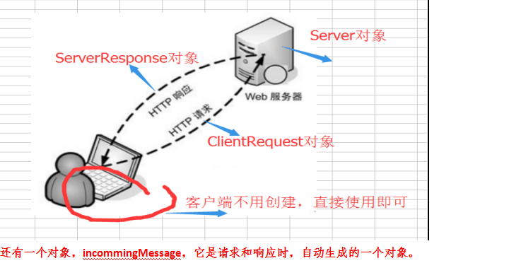

1.作用
用于创建服务器对象，提供http服务。

2.creatServer
是使用http模块的creatServer方法。
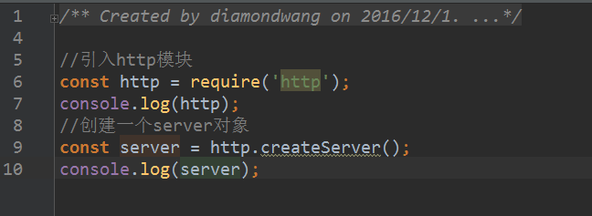

3.listen
listen，用于启动监听，启动http 服务，提供个用户来访问。
有两个参数，一个是地址，默认是localhost，一个是端口，端口需要自己指定。指定的时候，一般指定为大于1024的。（小于1024的基本上是留给一些重要程序来使用的），比如3000。

运行代码，这就意味着我们可以访问localhost:3000
使用 localhost:3000访问之，如图：
我们发现，确实提供了http服务，但是没有返回任何的响应内容。
还有一个事件，listening，在执行listen的时候会触发，同理也可以作为listen的回调函数来进行绑定的。
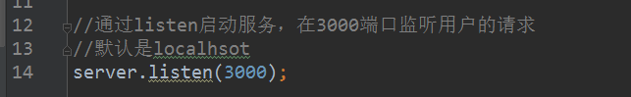
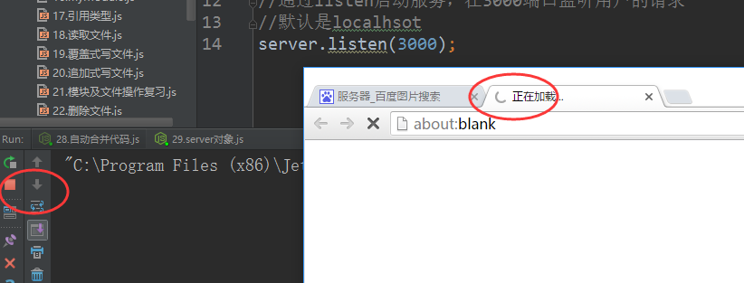

4.request
实际上用户输入localhost:3000，这就是一个请求事件，
Node中绑定事件用on，绑定的是request事件，request事件用于响应用户的请求
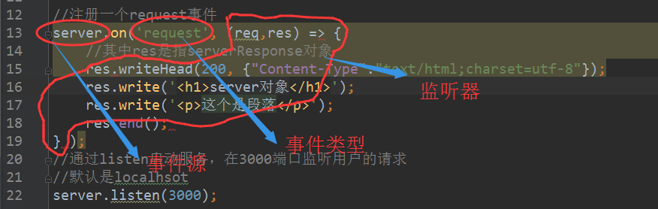

ServerResponse对象
在刚才的createServer的回调函数中，使用了res对象，res对象就是ServerRespnose对象，服务器端的响应对象。
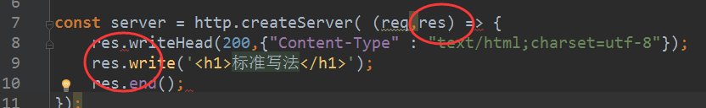

1.作用
用来写http响应，包括响应状态行、响应头信息和响应正文。

2.创建
是自动创建的，作为回调函数的参数，自动创建好的一个对象。
在createServer方法中的回调函数中，作为第二个参数来出现的。类似于DOM编程中的事件对象。
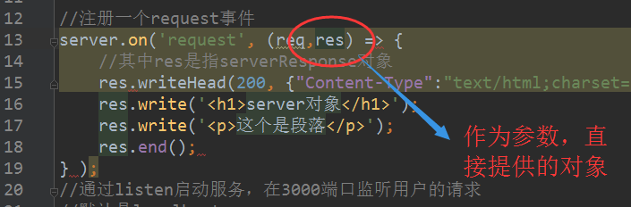

3.方法
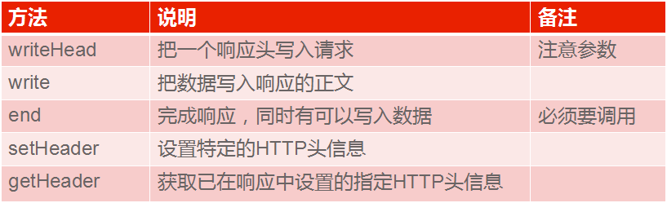
writeHead用于写 响应状态行和响应头。只能调用一次
write负责写 响应正文。可以调用多次
end，响应完毕，只能调用一次。
setHeader，也可以通过这个方法设置头信息
getHeader，用来获取头信息的。
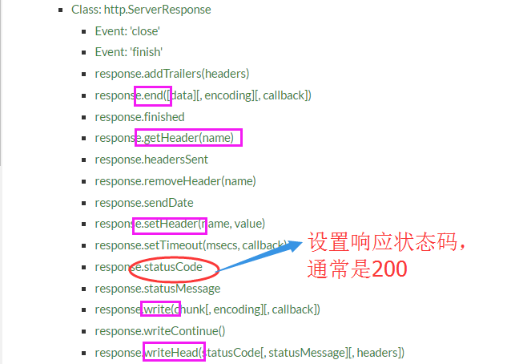

4.事件
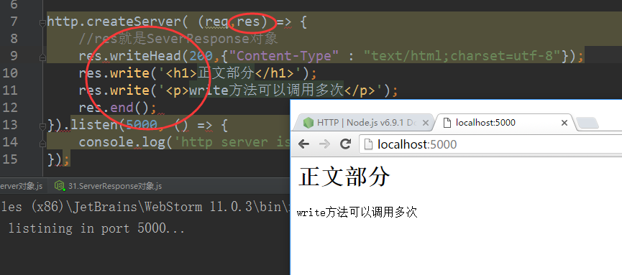

5.问题
端口被占用的问题
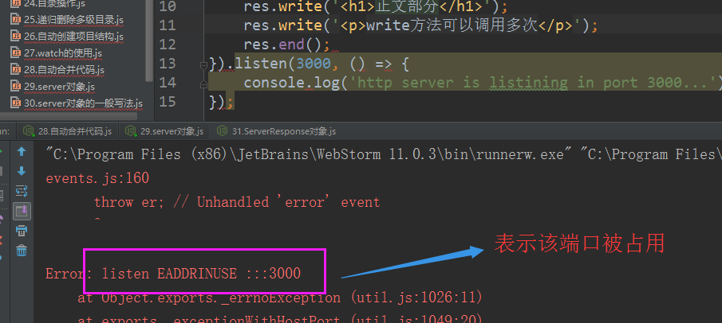
看一个其他的一些属性和方法，如下：
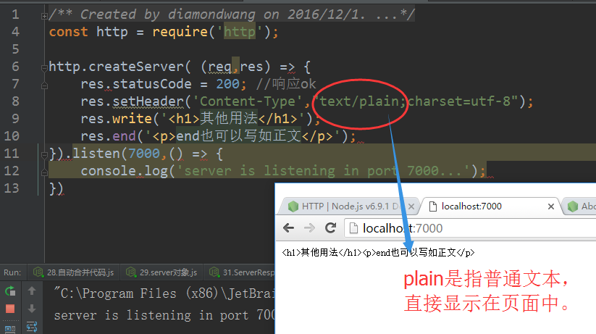

IncomingMessage对象

1.作用
要理解其作用，需要看看 http请求和响应的过程。
- 浏览器到服务器端的请求过程，作为服务器端需要获取来自客户端的信息
- 服务器端到浏览器端的响应过程，作为浏览器端也需要获取来自服务器的一些信息
需要有一个对象，来表示这个信息，这个对象就是 incomingMessage对象。
看一个需求：在用户请求服务器的时候，需要获取用户请求的网址是多少？
incomingMessage对象就恰好提供了这么一些信息。
简单来说，它的作用就是 获取对方（浏览器端或者服务器端）的一些信息。
请求源头的属性

2.创建
不需要手动创建，也是作为回调函数的参数出现的。
站在服务器端的角度来看，这个incomingMessage 就是 createSever回调函数中的req参数。
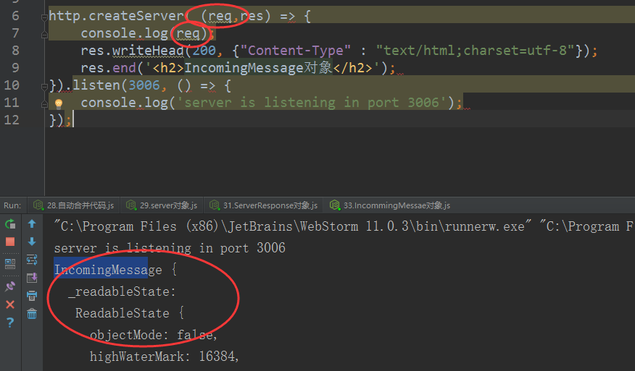
可以通过这个对象的url，获取输入的路由
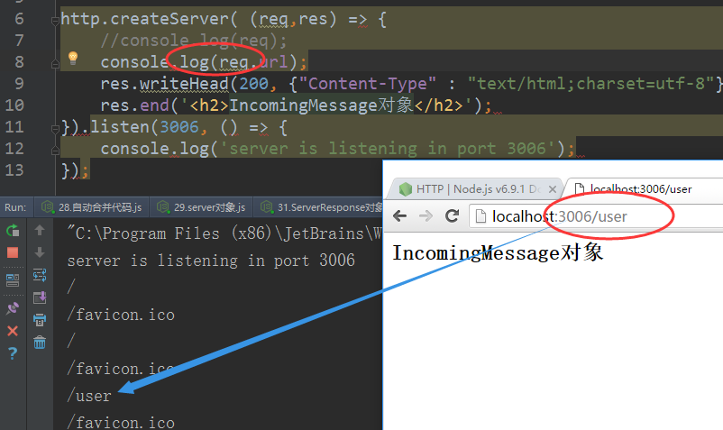

3.方法
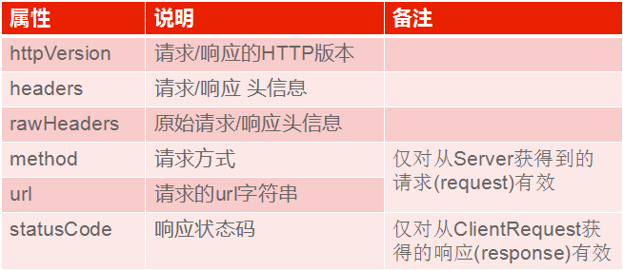
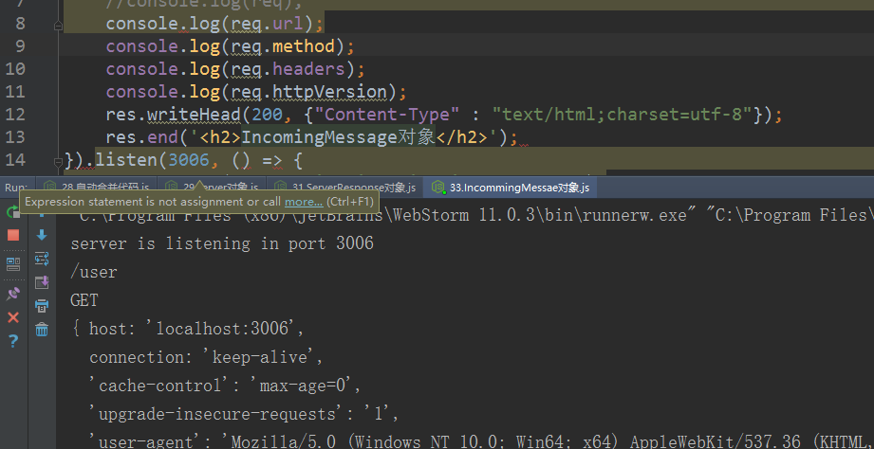

4.事件
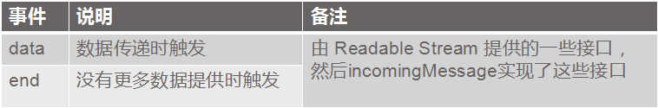

ClientRequest对象

基本使用
定义：客户端请求对象，表示一个已经产生且正在进行中的HTTP请求

如何创建
有两个方法，都是http对象的方法
- request
- Get
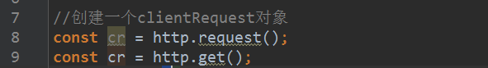

核心方法
- write：把一个正文写入请求
- end：完成请求，也可以写入数据
对于get请求，请求正文是空的，不用写。此时，不需要write方法
对于post请求，请求正文是需要写的，需要write方法
end方法，完成发请求的动作。 针对request方法创建的对象而言。

重要事件
response事件，需要注册一个响应事件。
当发出请求后，需要监听来自服务器端的响应。
在响应时的监听器中，有一个重要对象---incommingMessage
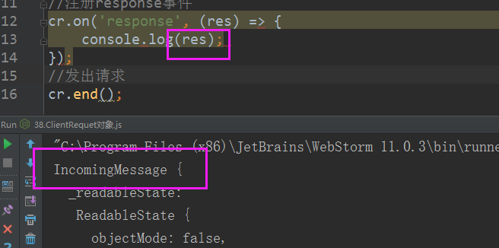

-incommingMessage这个对象，有两个重要的事件
需要使用这两个事件，就可以获取来自服务器端的响应内容。
最终代码如下：
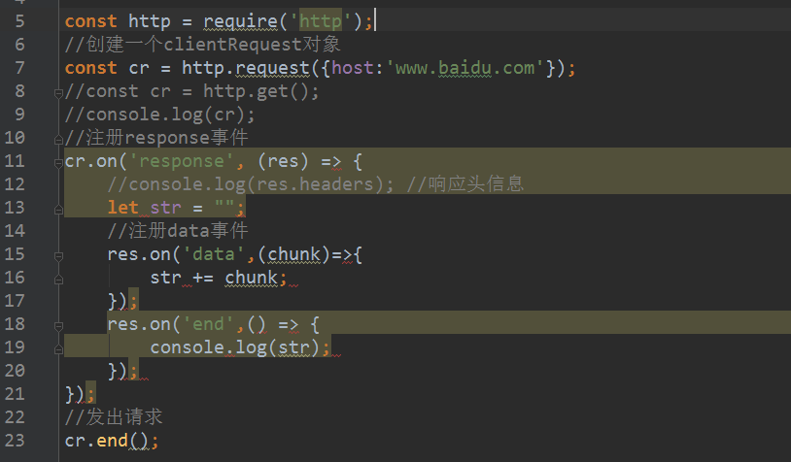
抓取回来的结果：
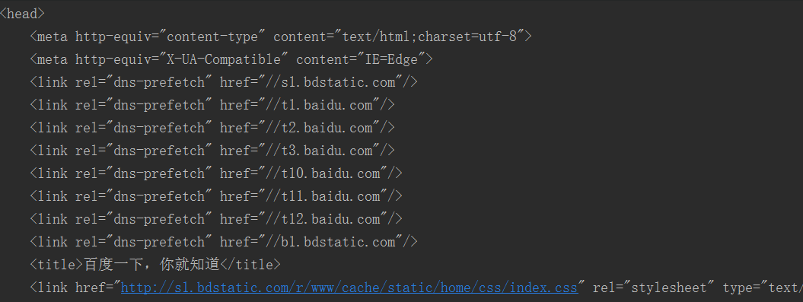
针对上述的过程，我们还可以使用get方法来简化。
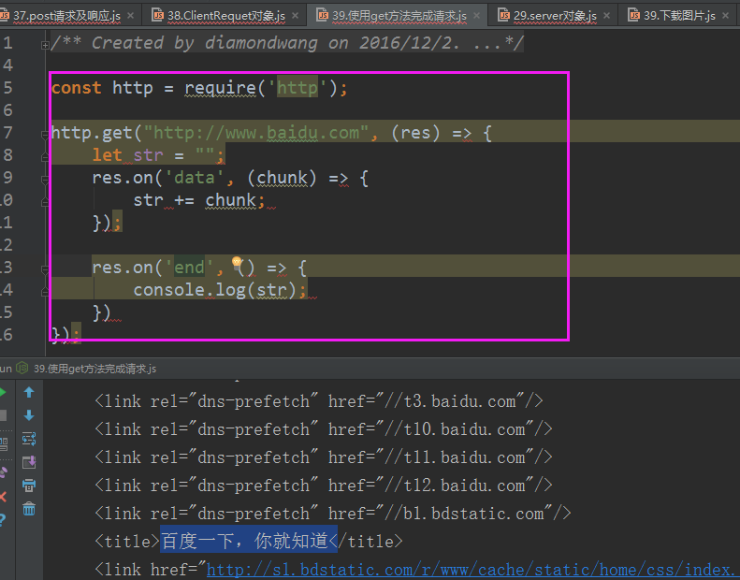
其中，get方法，会自动发出请求。不需要调用end方法。

抓取图片
a.目标：
http://www.dbmeinv.com/
将页面中所有的妹子，抓取回来，保存到本地磁盘。
b.分析：
采取分步的策略：
- 先抓取一张图片
- 然后再抓取所有的图片
先抓取一张图片，
如http://ww2.sinaimg.cn/large/679ee809gw1f6nhbfgw7qj20go0nzwgw.jpg
需要写代码。
借助clientRequest对象，发出请求，取回图片的二进制数据。
再把二进制数据写入到文件中即可。
第一步，抓取指定url图片
编写代码，抓取指定的一张图片。

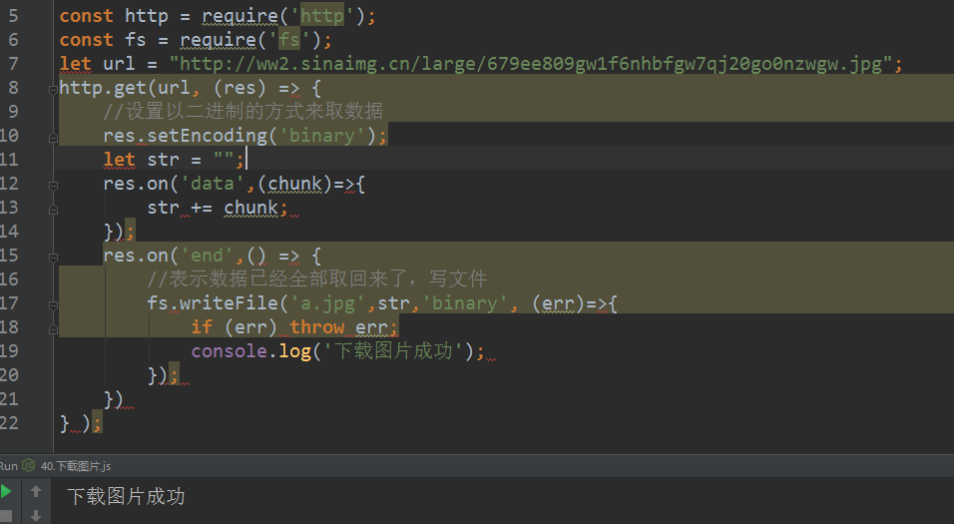
测试，下载成功了。
但是，上面的代码中，有一个不好的地方，下载图片的名称是我们自己指定，一般而言，是获取图片本身的名字，然后保存。
需求：如何获取文件的名称呢？
Node中提供了一个 path 模块，专门用于处理这些需求。
path有一个basename方法，获取指定文件（完整的文件）的名称
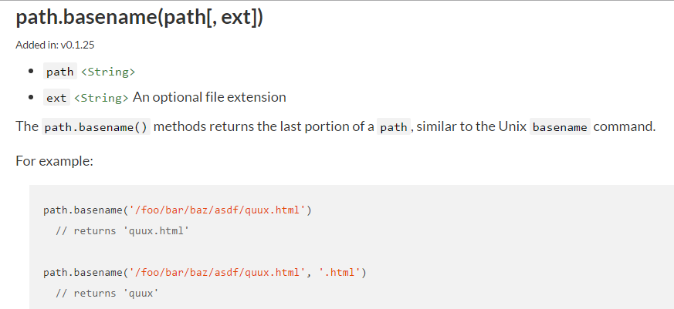
代码如下：
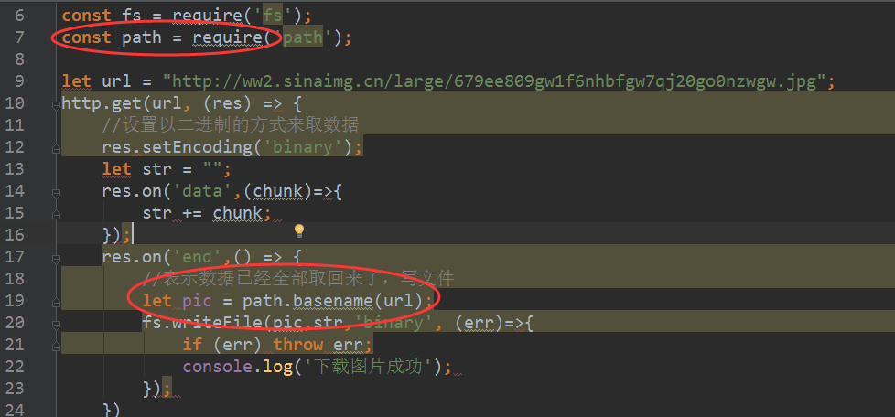
第二步，抓取指定页面所有图片
现在，可以把这个封装成一函数。
然后，请求整个页面，将页面中所有的html代码抓取回来
再次，将这个页面中的所有图片的src属性，提取处理。------ 字符串处理（正则）
最后，针对每一个图片的url，调用函数，完成下载。
封装函数如下：
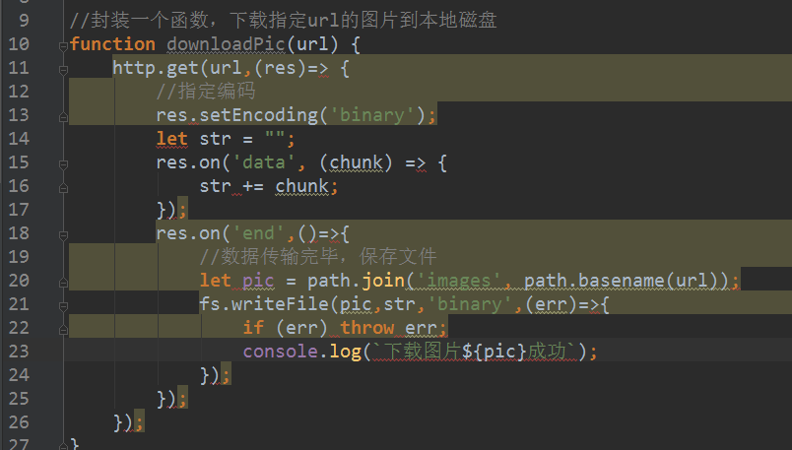
接下来，获取目标页面的html代码
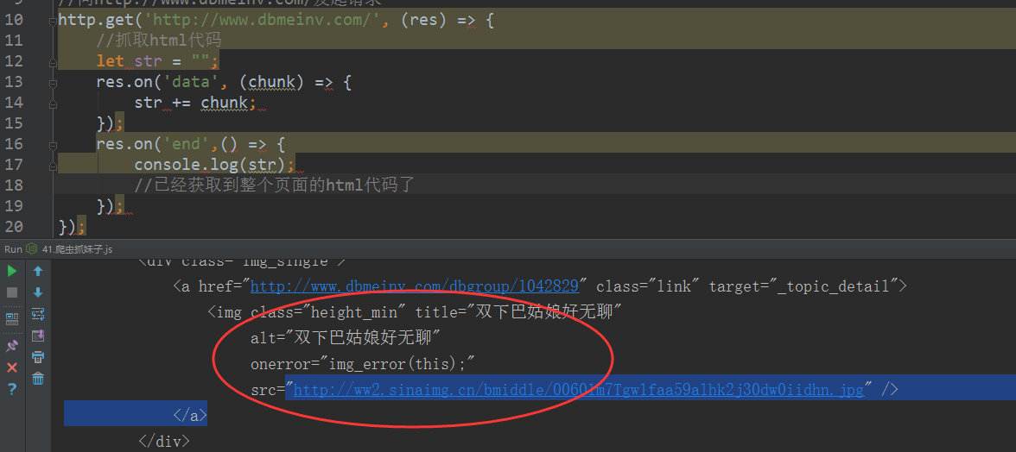
然后，我们就需要 整个字符串中，提取图片的url地址。
此时，就需要使用正则表达式。
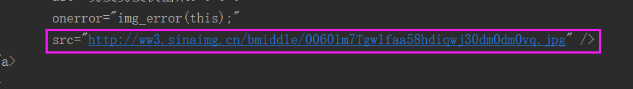
正则如下：使用正则时，有一个小细节：
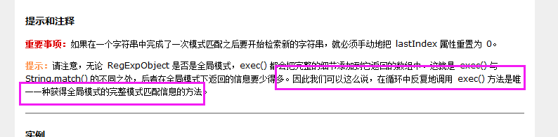
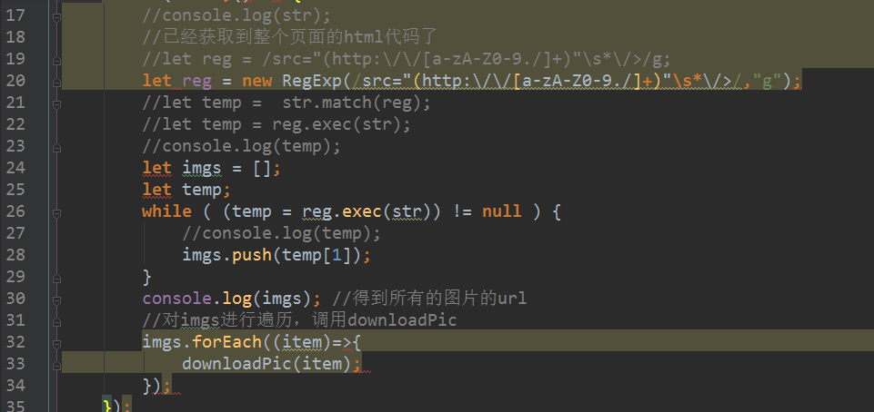
难点：在于正则的使用。

路由
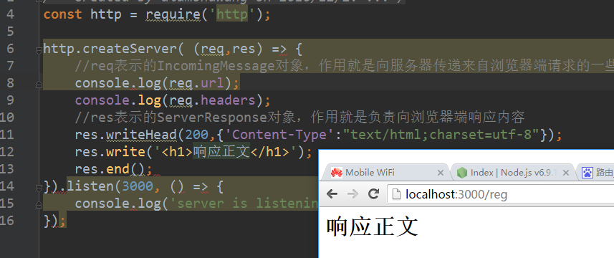
如果现在有如下这些请求：
http://localhost:3000/reg 注册
http://localhost:3000/login 登录
http://localhost:3000/user 用户中心
http://localhost:3000/ 首页

定义
URL:Uniform Resource Locator。统一资源定位器。
URI:uri（统一资源标识符），其中的i是指identifier。Url是基于uri的。一般就只提url即可。
实际上，一个完整URL所包含的信息远远不止这一些：
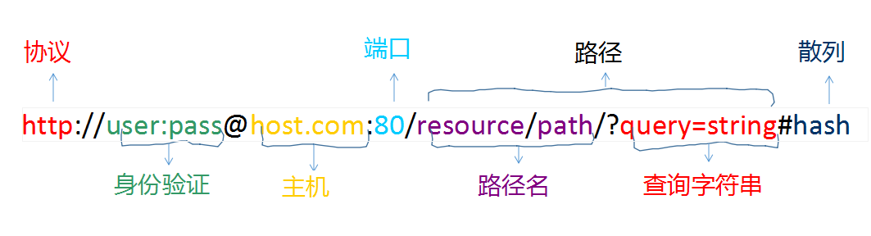

端口
端口 好比 的电视机的 频道。每一个端口可以提供一个不同的服务。
1024以下的端口，都是有些已经被使用的，我们如果需要定义端口，定义为1024以上的。
常见的端口：
80 web服务 443基于https的web服务 21 ftp 23 telnet 25 smtp 110 pop3

路由
本质：路由是指路由器从一个接口上收到数据包，根据数据路由路由包的目的地址进行定向并转发到另一个接口的过程。
关键词：接受一个信息，然后进行转发
可以通过req对象（IncomingMessage对象）中的url，来获取相关的信息，并进行处理
http://localhost:3000/user?a=add
Node.js在提供了一个url模块，可以解析url，得到更为详细的信息
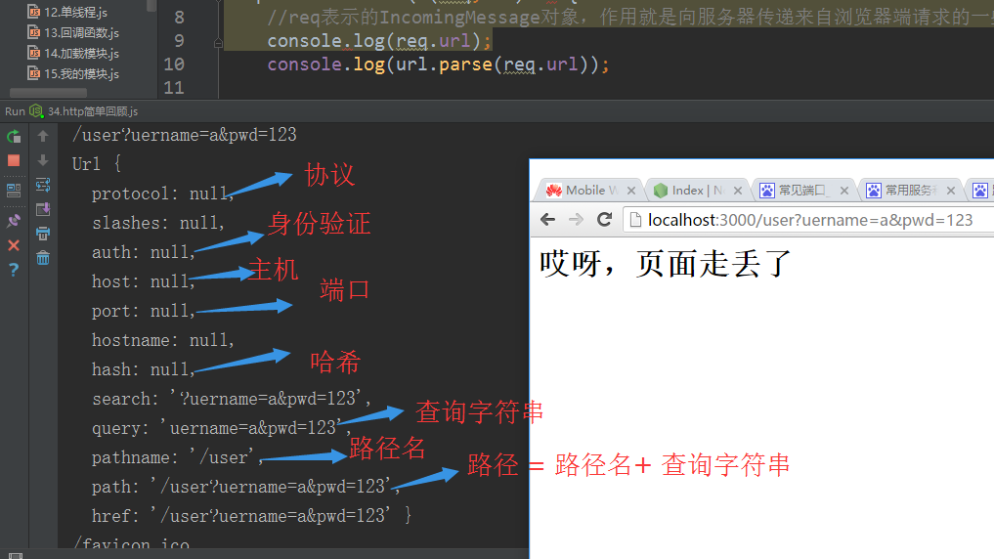
如果想获取更为准确的信息，需要得到一个完整的url，如下：
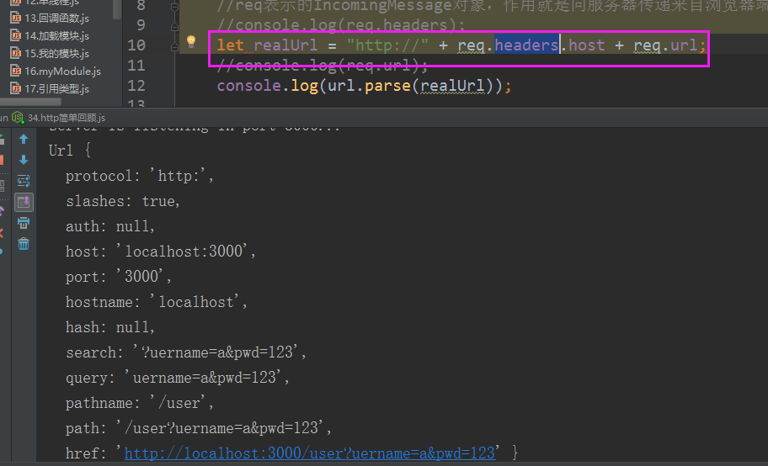
有了这个信息，就可以通过解析后的对象的 path属性，就可以了。
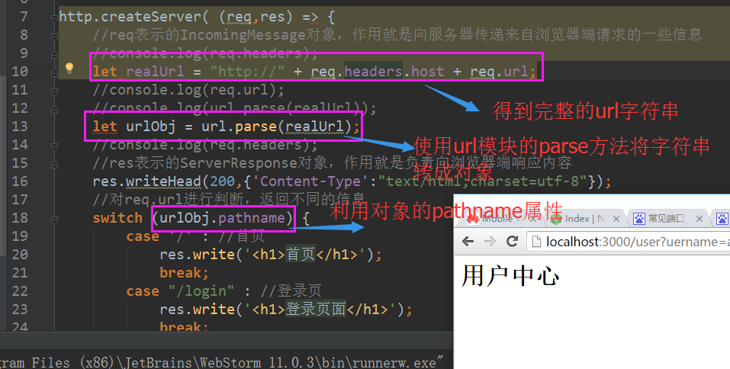
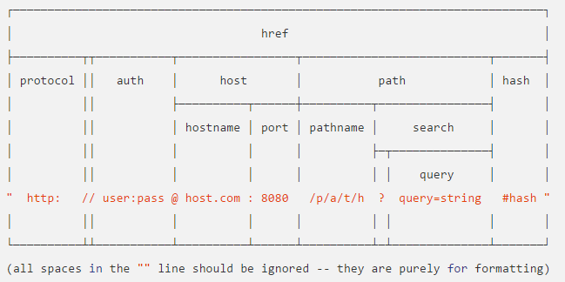

查询字符串

1.定义概念
它是属于 url的一个组成部分，通常是放在路径名的后面
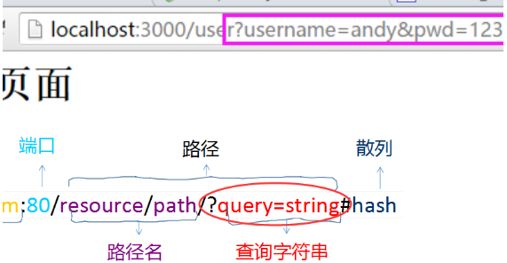

2.处理方法
查询字符串的格式：
？键1=值1&键2=值2&键n=值n
使用url.parse方法，解析之后，可以拿到查询字符串，如下：
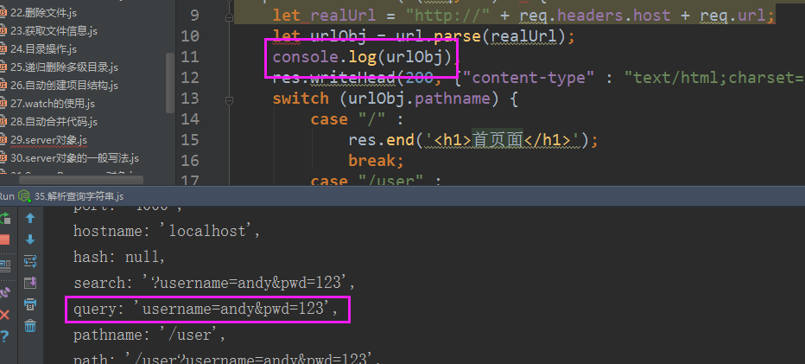
但是，这个字符串里面的信息，如果想分别得到，还需要进一步的处理。
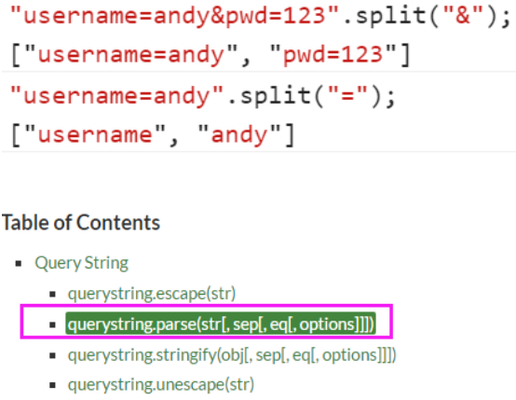
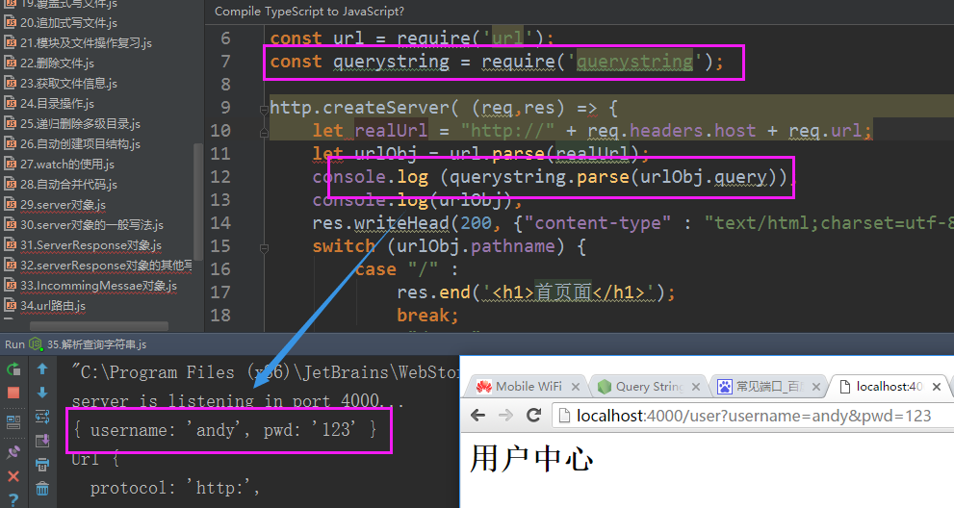

静态页面

简述过程
node的强大之处就在于,编写代码就可以得到一个web服务器。

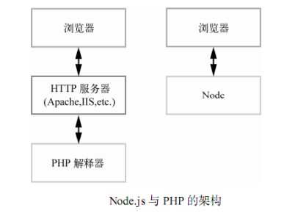
在node中，提供一个web服务器，有如下三种方式：
- 手动实现：结合fs文件操作，即可
- 第三方库实现：http-server
- 框架实现：express

实例实现
第一步，准备一个静态的html页面
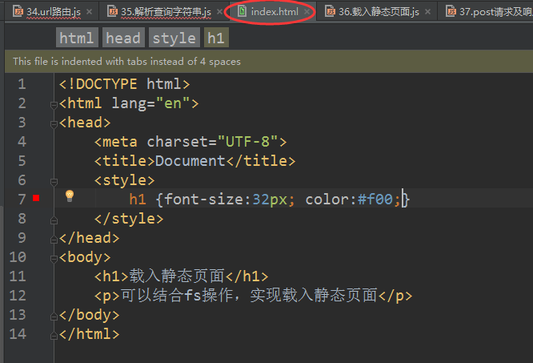

第二步，编码，创建一个web服务器，当用户输入localhost:3000/index.html，需要显示静态页面。
显示的是index.html的内容
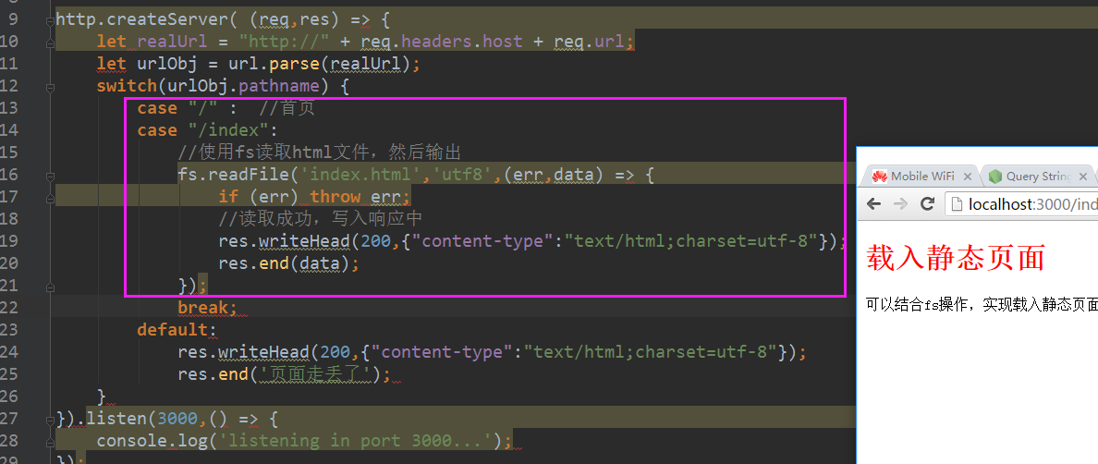
但实际项目中，css、js肯定是分离的，如果引入图片、外部的css和js，会怎么样？
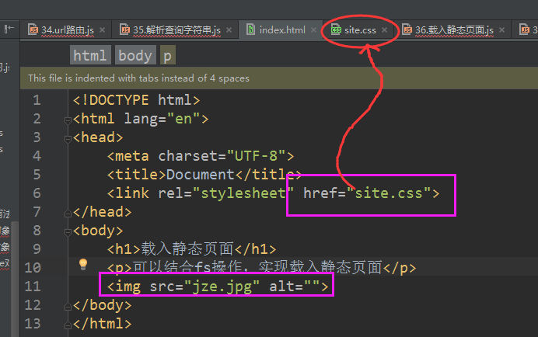
结果如下：
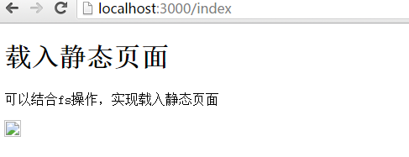
Why？实际上，由于图片和css都是独立的文件，其实发送了一个单独的请求。
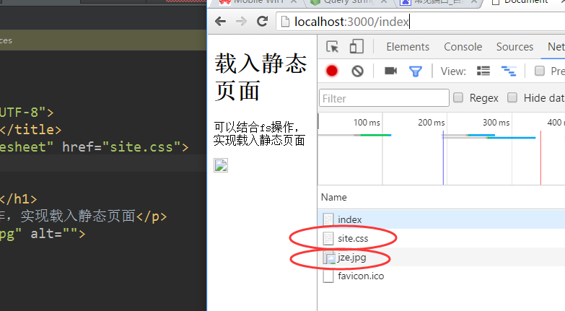
我们在代码中，并没有去获取这些文件，也没有返回给浏览器端。
解决办法，就是请这些文件也处理一些，并通过res返回给浏览器端。
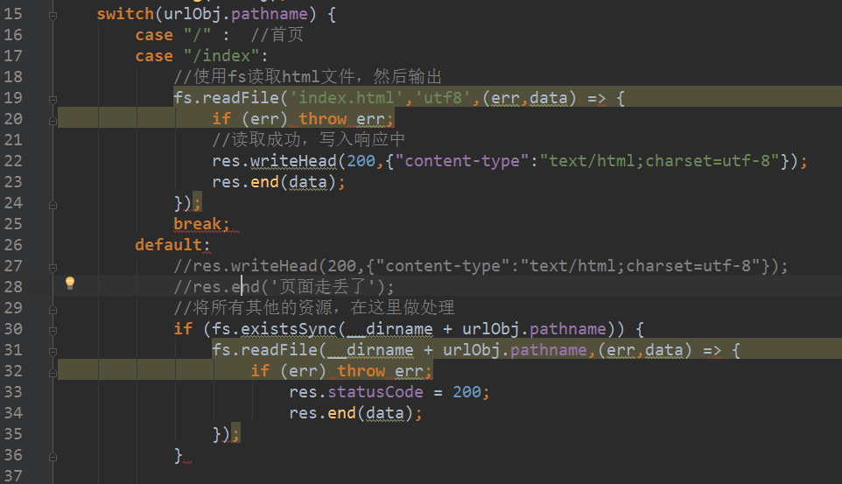
这里使用了一个魔术常量__dirname，表示当前代码执行的路径。
还有一个轻量级的第三方库--- http-severhttps://www.npmjs.com/package/http-server

第三方库

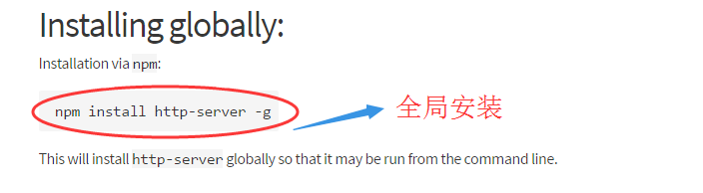
使用：进入到自己项目的目录（任何地方）
使用http -a localhost -p 3000
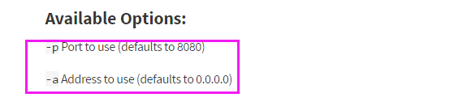
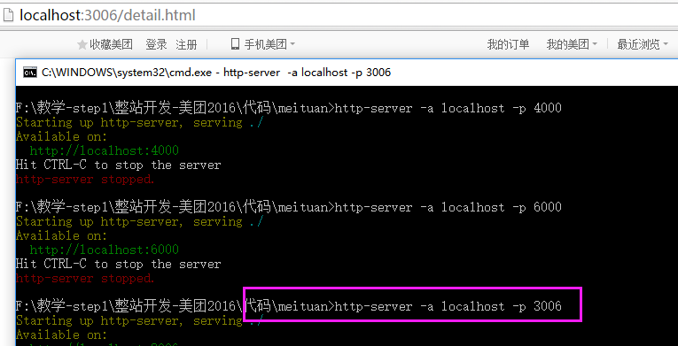

post
典型的动态的交互，表单处理
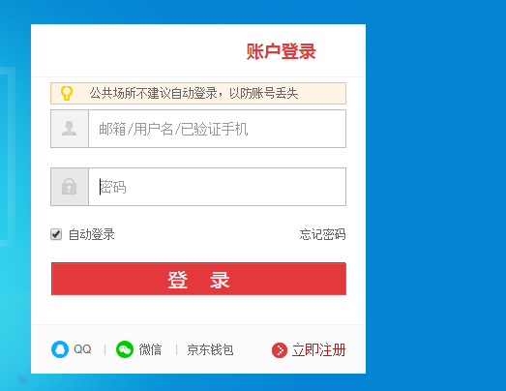
表单通常就是post请求,Node如何实现post请求和回应的。
第一步，准备一个表单，如下：

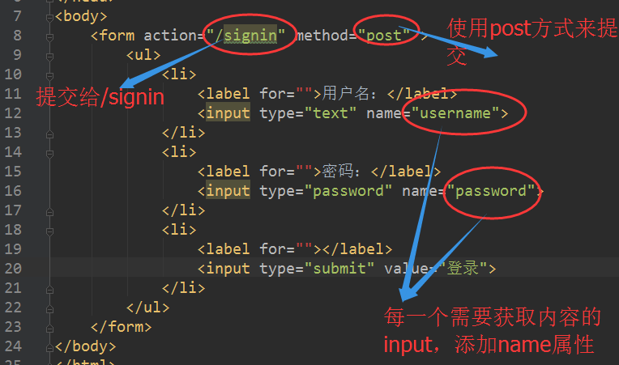
第二步，创建一个web server载入这个表单
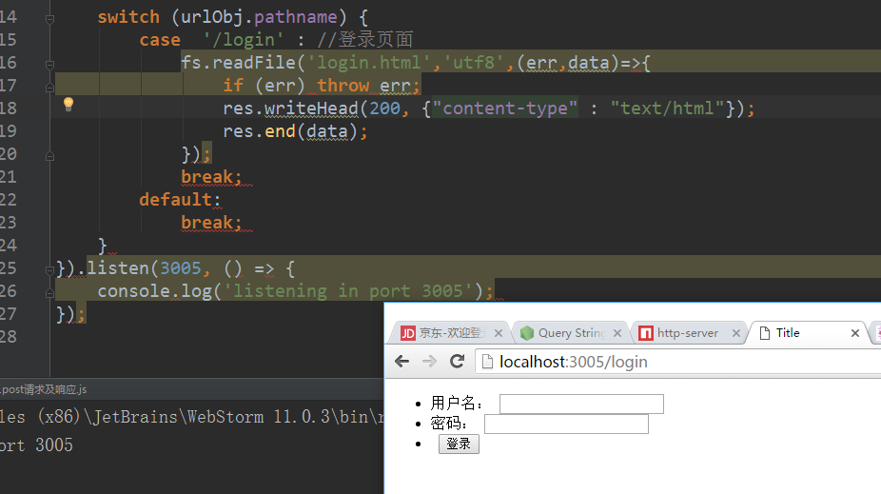
有了表单，就可以填写用户名和密码，点击登录按钮。
提交给/signin来处理，针对/singin编写相应代码
此时，就需要使用incomingMessage对象的两个事件
需要注册两个事件，data和end。
数据提交的时候，并不是一次提交完毕，而是一块一块的提交。
每提交一块，就触发一次，需要不停的累加。
知道end触发了，说明提交完成了。
